Справка по продукции
ОПОРНАЯ КОНСТРУКЦИЯ

ПЬЕДЕСТАЛ ТИП 2R

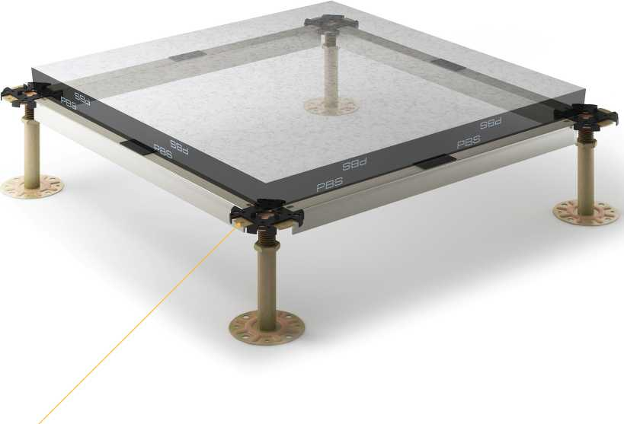Пьедестал типа 2R используется в помещениях, где требуется дополнительная стабильность опорной конструкции.
Опорная конструкция

ПЬЕДЕСТАЛ ТИП 2R
Данный тип пьедестала подходит для фальшполов с конечной высотой прим. от 250 мм до 1200 мм. Поперечные балки устанавливаются для придания конструкции дополнительной стабильности, при необходимости их можно прикрутить к голове пьедестала. для полов выше 1000 мм мы рекомендуем использовать коробчатые балки (KW60 или KW120).
Опорная конструкция

Сборка
Данный пьедестал можно устанавливать на предварительно выровненный бетонный пол. Благодаря возможности регулировать высоту пьедестала, всегда можно получить ровный фальшпол.

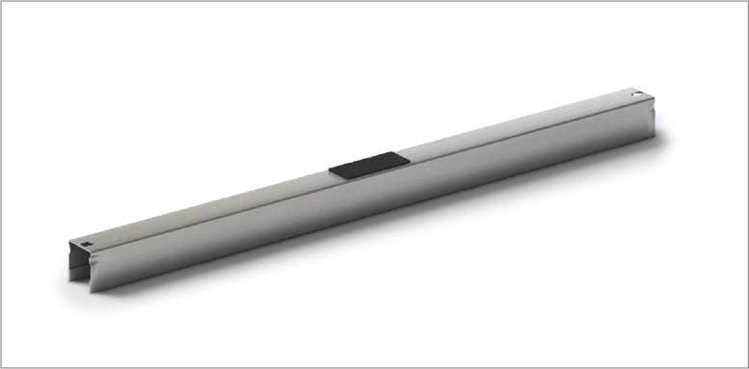
На рис. представлена поперечная балка с U-образным зажимом. Можно использовать различные типы балок.

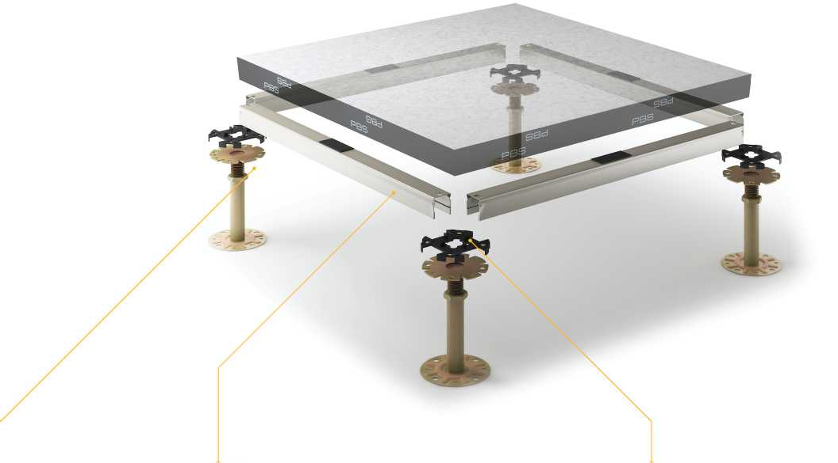Справка по продукции

ПЬЕДЕСТАЛ ТИП 2R

Опорная конструкция

ПЬЕДЕСТАЛ ТИП 2R
Опорная конструкция Поперечная балка
Материал
Сталь, U-профиль, оцинковка Сендзимира
Опорная конструкция

Накладка
Толщина
2 мм
Материал
Проводящий пластик, с гранями для размещения плит
Размеры
537 мм x 30 мм x 30 мм Сборка
Стандартное применение с пьедесталами, установленными на расстоянии 600 мм (от центра до центра). Обычно поперечные балки крепятся зажимами к пьедесталам. При необходимости поперечные балки могут прикручиваться к голове пьедестала, кроме того, поперечные балки могут использоваться по всему помещению (даже в тех местах, где пьедесталы не установлены на расстоянии 600 мм от центра до центра).

Диаметр пластины основания
98 мм
Голова пьедестала с резьбой
М20
Диаметр трубы
Внешний диаметр 24 мм, толщина стенок 2 мм
Диаметр головы пьедестала
90 мм
Материал
Сталь, оцинкованная, пассивированная желтым
Высота пьедестала
В зависимости от конечной высоты:
210 мм - 1160 мм (включая накладку)
Диапазон регулирования
+/-25 мм
Сборка
На черновом поле при помощи полиуретанового клея

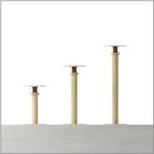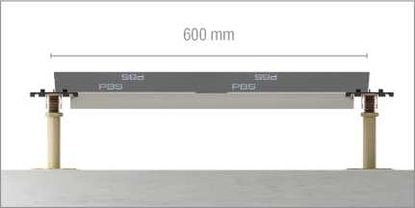

Шаг сетки для пьедесталов типа 2R составляет 600 мм х 600 мм. Возможны различные размеры
.
Имеются пьедесталы различной высоты в зависимости от необходимой высоты фальшпола.
Шаг сетки
Пьедесталы размещаются на расстоянии (от центра до центра) 600 мм, за исключением мест стыковки с несущими элементами здания.

Нагрузка на пьедестал согласно DIN EN 12825

Критическое значение при эксцентричной нагрузке
Прим. > 9 кН (Испытано при высоте пьедестала 1200 мм)
Критическое значение при сбалансированной нагрузке > 18 кН (Испытано при высоте пьедестала 1200 мм)

